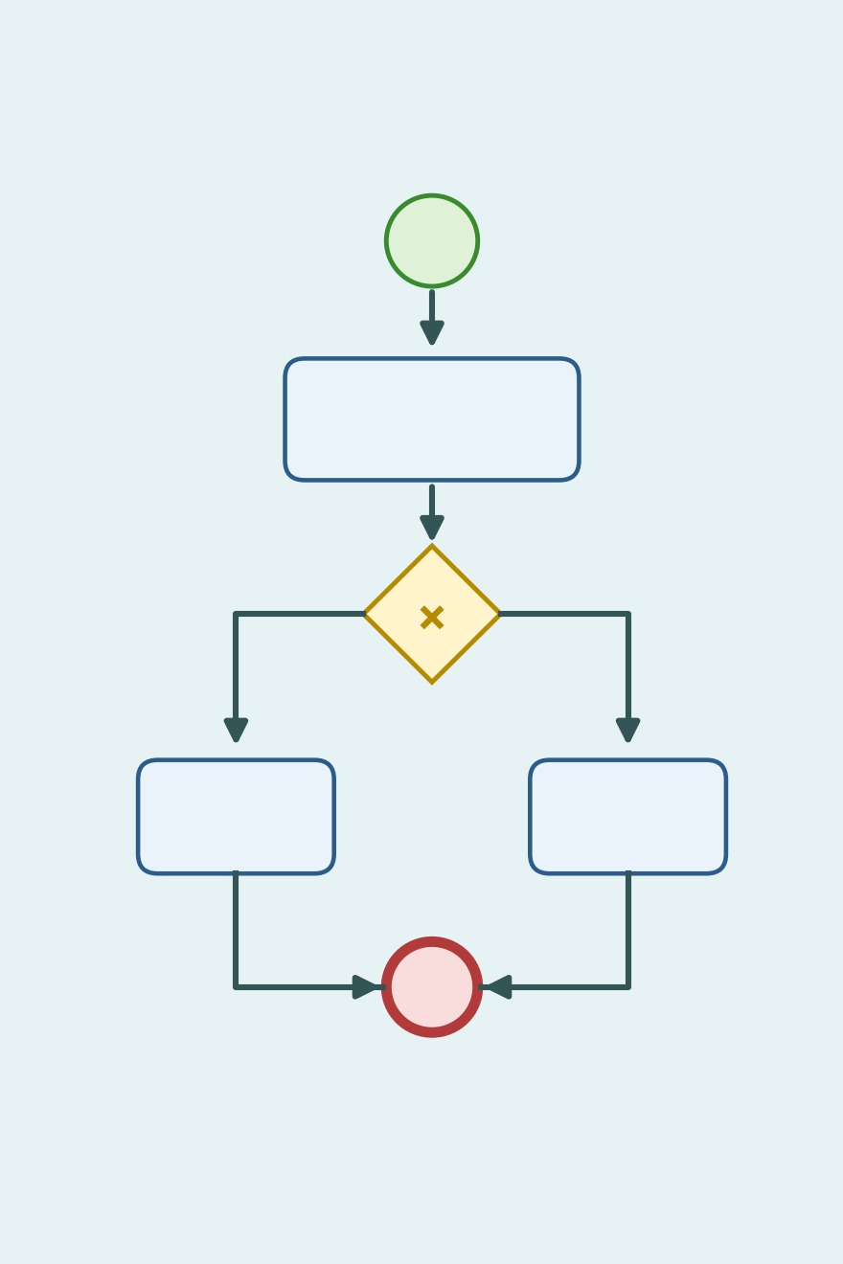

Ferramenta BPMN
  - Bizagi Modeler
Samuel Matos, Gonçalo Silva e Martim Lopes | Sistemas de Informação Empresariais | 27/10/2026

Introdução
Este relatório apresenta a ferramenta escolhida pelo grupo para desenhar processos de negócio em BPMN: o Bizagi Modeler. Explicamos o que é a notação BPMN e descrevemos as características da ferramenta, a instalação, a interface e as principais funcionalidades.
Por fim, explicamos como se cria um diagrama na ferramenta, apresentamos as suas vantagens e desvantagens e comparamo-la com outras ferramentas semelhantes.
Escolhemos o Bizagi Modeler por ser gratuito, por ter uma interface simples, baseada em arrastar e largar, e por seguir o padrão BPMN. Estas características tornam-no adequado para quem está a começar a modelar processos.

1. O que é o BPMN
O BPMN (Business Process Model and Notation) é uma notação gráfica padronizada para representar processos de negócio. É mantido pelo OMG (Object Management Group), e a versão atual é a BPMN 2.0, também publicada como norma internacional ISO/IEC 19510.
O objetivo do BPMN é criar uma linguagem comum entre as pessoas que gerem o negócio, os analistas e os informáticos. Um diagrama BPMN mostra:
- Quem faz: participantes e responsáveis, representados por pools e lanes;
- O que se faz: as atividades ou tarefas do processo;
- Quando começa e acaba: os eventos de início, intermédios e de fim;
- Onde há decisões: os pontos de decisão, representados por gateways;
- Por que ordem: os fluxos de sequência, que ligam os elementos.

2. Apresentação do Bizagi Modeler
O Bizagi Modeler é uma aplicação de desktop para Windows, desenvolvida pela Bizagi, uma empresa especializada em software de gestão e automação de processos (BPM). Serve para desenhar, documentar e simular processos de negócio segundo o padrão BPMN.
O Modeler faz parte da plataforma Bizagi. Na plataforma, o Modeler é a ferramenta de modelação, enquanto a automação dos processos é feita noutros produtos pagos. Para este trabalho, só precisamos do Modeler.

2.1 Versão gratuita e versão paga
Característica | Versão gratuita | Versão Enterprise / Plataforma
Preço | Gratuita (requer conta Bizagi) | Paga, com preço sob consulta
Modo de trabalho | Local e individual; os ficheiros ficam no computador | Colaboração na cloud
Modelação BPMN | Sim | Sim
Simulação de processos | Sim | Sim
Publicação (Word, PDF, Web) | Sim | Sim
Relatórios | Não | Sim
Integração com outros sistemas | Não | Sim

3. Instalação e Requisitos

3.1 Requisitos
- Sistema operativo: Windows, em versão de 64 bits. Não existe versão nativa para macOS.
- Espaço em disco: cerca de 2 GB livres.
- Conta: uma conta Bizagi gratuita, necessária para descarregar a aplicação.

3.2 Passos de instalação
- 1: aceder à página do Bizagi Modeler no site oficial (bizagi.com).
- 2: criar uma conta gratuita ou iniciar sessão. Não é pedido cartão de crédito.
- 3: descarregar o instalador.
- 4: executar o instalador. Ao abrir normalmente, a aplicação fica instalada só para o utilizador atual. Para a instalar para todos os utilizadores do computador, é preciso executá-la como administrador.
- 5: abrir o Bizagi Modeler a partir do menu Iniciar. É possível trabalhar sem ligação à internet e guardar os modelos localmente, em ficheiros com a extensão .bpm.

4. Interface
A interface do Bizagi Modeler é parecida com a das aplicações do Microsoft Office, o que facilita a aprendizagem. As principais áreas são:
- Friso (barra de menus): a barra de menus no topo, organizada em separadores, com as opções de edição, formatação, visualização, publicação e exportação.
- Paleta de formas: à esquerda, com todos os elementos BPMN (eventos, tarefas, gateways, pools, anotações…), que se arrastam para o diagrama.
- Área de desenho: ao centro, onde se desenha o processo. Cada novo modelo começa com um pool.
- Atalhos de modelação: ao selecionar um elemento, a ferramenta mostra atalhos para os elementos seguintes mais comuns. Isto torna o desenho mais rápido.
- Propriedades: cada elemento tem uma janela de propriedades, onde se escreve o nome, a descrição e outros atributos usados na documentação e na simulação.
- Separadores de diagramas: em baixo, um separador por diagrama. Os subprocessos abrem-se num diagrama próprio.

5. Principais Elementos BPMN
A figura seguinte mostra os elementos BPMN mais usados, tal como aparecem na paleta do Bizagi Modeler:
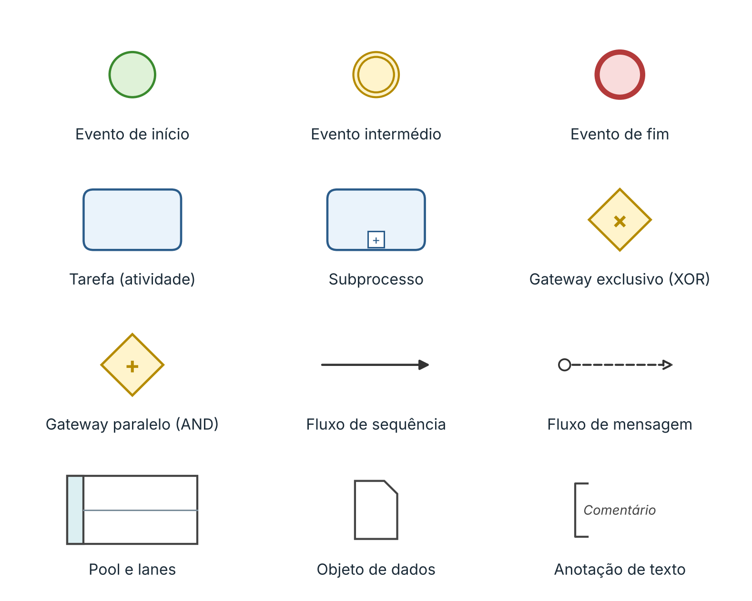
Figura 1 – Principais elementos da notação BPMN
Elemento | Para que serve | Exemplo (pedido de férias)
Evento de início | Marca o ponto onde o processo começa. | O funcionário pede férias.
Evento intermédio | Algo que acontece a meio do processo (esperar, receber uma mensagem). | Esperar 2 dias pela resposta da chefia.
Evento de fim | Marca o ponto onde o processo termina. | O funcionário recebe a resposta.
Tarefa | Um trabalho feito por uma pessoa ou por um sistema. | Analisar o pedido.
Subprocesso | Um conjunto de tarefas agrupado, detalhado noutro diagrama. | Registar as férias no sistema.
Gateway exclusivo | Decisão em que só um dos caminhos é seguido. | O pedido foi aprovado?
Gateway paralelo | Divide o processo em caminhos feitos ao mesmo tempo. | Avisar a equipa e atualizar o mapa de férias ao mesmo tempo.
Fluxo de sequência | Indica a ordem das atividades. | Preencher o pedido e enviá-lo à chefia.
Fluxo de mensagem | Comunicação entre participantes (pools) diferentes. | Envio do pedido para a empresa de processamento salarial.
Pool e lanes | O pool representa um participante; as lanes, as áreas ou papéis dentro dele. | Funcionário, chefia, recursos humanos.
Objeto de dados | Informação ou documento usado ou produzido. | Formulário do pedido.
Anotação | Comentário que explica parte do diagrama. | Os pedidos devem ser feitos com 15 dias de antecedência.

6. Funcionalidades

6.1 Modelação
Os processos desenham-se a arrastar e largar elementos da paleta. A ferramenta alinha os elementos automaticamente e inclui a validação dos diagramas segundo as regras do BPMN, por exemplo, para detetar um gateway sem caminho de saída ou um processo sem evento de fim.

6.2 Documentação e publicação
Cada elemento pode ter uma descrição e outros atributos. O Bizagi Modeler usa esta informação para gerar a documentação do processo automaticamente, em vários formatos:
- Microsoft Word e PDF;
- página Web, para abrir num browser;
- Microsoft SharePoint e MediaWiki.

6.3 Exportação e importação
- Exportar como imagem: PNG, JPG, SVG e BMP, para usar em relatórios e apresentações.
- Exportar para outras ferramentas: Microsoft Visio e XPDL 2.1, para abrir noutras ferramentas de modelação.
- Importar: diagramas do Visio, ficheiros BPMN e XPDL e modelos do IBM Blueworks.

6.4 Simulação
A simulação permite testar o processo antes de o pôr em prática e responder a perguntas do tipo "e se…?" (cenários what-if). Está organizada em quatro níveis, em que cada um acrescenta mais detalhe ao anterior:
- Nível 1 – Validação do processo: verifica se o processo funciona do início ao fim e se os caminhos estão bem definidos.
- Nível 2 – Análise de tempos: calcula quanto tempo demora o processo, a partir da duração de cada tarefa.
- Nível 3 – Análise de recursos: analisa as pessoas e os meios necessários e identifica onde se formam filas de espera.
- Nível 4 – Análise de calendários: tem em conta os horários de trabalho, por exemplo, os dias e as horas de trabalho de cada pessoa.

6.5 Recursos de aprendizagem
A Bizagi disponibiliza um guia do utilizador, tutoriais em vídeo, um fórum da comunidade e o Process Xchange, uma biblioteca de modelos de processos prontos a usar.

7. Como Criar um Diagrama no Bizagi Modeler

7.1 Passo a passo
- 1: abrir o Bizagi Modeler e criar um novo modelo. O modelo abre com um diagrama e um pool vazios.
- 2: fazer duplo clique no pool para lhe dar o nome do processo e acrescentar as lanes necessárias, uma por cada participante ou departamento.
- 3: arrastar da paleta um evento de início para a lane de quem começa o processo.
- 4: acrescentar as tarefas pela ordem em que acontecem. Com os atalhos que aparecem junto ao elemento selecionado, a tarefa seguinte já fica ligada por um fluxo de sequência.
- 5: colocar gateways onde há decisões e dar nome a cada saída (por exemplo, "Sim" e "Não").
- 6: terminar cada caminho com um evento de fim.
- 7: acrescentar anotações de texto e objetos de dados onde ajudem a perceber o processo.
- 8: preencher as propriedades de cada elemento (descrição, responsável), que vão ser usadas na documentação.
- 9: validar o diagrama para detetar erros de BPMN e corrigi-los.
- 10: guardar o modelo (ficheiro .bpm) e exportá-lo como imagem ou publicar a documentação em Word ou PDF.

7.2 Boas práticas de modelação
- Nomes claros: cada tarefa deve começar por um verbo, por exemplo, "Validar o pedido".
- Início e fim definidos: cada caminho deve terminar num evento de fim, e cada gateway deve ter as saídas identificadas.
- Uma lane por responsável: cada tarefa fica na lane de quem a faz, o que deixa claras as responsabilidades.
- Diagramas simples: quando o diagrama fica grande, um grupo de tarefas passa para um subprocesso, detalhado noutro diagrama.
- Leitura fácil: o fluxo deve ler-se da esquerda para a direita, sem linhas cruzadas.

7.3 Guardar e partilhar
Na versão gratuita, os modelos são guardados localmente em ficheiros .bpm. Para os partilhar com quem não tem o Bizagi, o mais prático é exportar o diagrama como imagem (PNG ou SVG) ou publicar a documentação em PDF. Para abrir o modelo noutra ferramenta, pode exportar-se para Visio ou XPDL.

8. Vantagens e Desvantagens

8.1 Vantagens
- Gratuito: a versão de modelação não tem custos.
- Fácil de usar: interface parecida com a do Office, com arrastar e largar.
- Padrão BPMN: segue a notação BPMN 2.0, conhecida em qualquer empresa.
- Validação automática: deteta erros no diagrama antes de o partilhar.
- Documentação automática: gera documentação em Word, PDF ou Web a partir do próprio modelo.
- Simulação incluída: permite testar tempos e recursos sem custos adicionais.
- Muitos recursos de aprendizagem: tutoriais, fórum e modelos prontos no Process Xchange.

8.2 Desvantagens
- Só para Windows: não existe versão nativa para macOS nem para Linux.
- Exige conta: é preciso registar uma conta para o descarregar.
- Limitações da versão gratuita: a versão gratuita não permite colaborar na cloud nem gerar relatórios.
- Não automatiza processos: o Modeler só desenha e simula; para automatizar o processo são precisos outros produtos pagos da Bizagi.
- Formato próprio: os modelos ficam no formato próprio .bpm, embora possam ser exportados para XPDL ou Visio.
- Simulação exigente para iniciantes: os níveis mais avançados exigem dados de tempos e recursos que nem sempre estão disponíveis.

9. Comparação com Outras Ferramentas
Ferramenta | Preço | Plataforma | Facilidade | Observações
Bizagi Modeler | Gratuito | Windows | Alta | Valida BPMN; simulação e documentação incluídas
Camunda Modeler | Gratuito (open source) | Windows, macOS e Linux | Média | Pensado para automatizar processos com o motor Camunda; mais técnico
draw.io (diagrams.net) | Gratuito | Web e desktop | Alta | Ferramenta de desenho genérica; não valida as regras BPMN
Microsoft Visio | Pago (subscrição) | Windows e Web | Média | Inclui formas BPMN e integra-se com o Office

Escolhemos o Bizagi Modeler porque junta o que precisávamos: é gratuito, é o mais fácil de aprender e, ao contrário de uma ferramenta de desenho genérica, valida as regras do BPMN e gera a documentação automaticamente.

10. Conclusão
O Bizagi Modeler é uma ferramenta adequada para quem está a começar a modelar processos de negócio. É gratuito, simples de usar e segue o padrão BPMN, e inclui funcionalidades normalmente associadas a ferramentas pagas, como a validação de diagramas, a documentação automática e a simulação.
Com o Bizagi Modeler, um processo descrito por palavras passa a caber num único diagrama, onde se vê quem faz cada tarefa, onde há decisões e onde há passos que podem ser melhorados. Por isso, é a ferramenta que vamos usar para desenhar os processos na fase seguinte do trabalho. As principais limitações são funcionar só em Windows e não permitir colaboração nem automação na versão gratuita, o que não afeta um trabalho académico como este.

11. Bibliografia
- Bizagi – Bizagi Modeler: https://www.bizagi.com/platform/modeler
- Bizagi Help – Free Modeler FAQ: https://help.bizagi.com/platform/en/bm-faqs.htm
- Bizagi Help – Getting Started with Bizagi Modeler: https://help.bizagi.com/platform/en/free_getting_started_with.htm
- Bizagi Help – Publish or Export: https://help.bizagi.com/platform/en/where_to_share.htm
- Bizagi Help – Simulation in Bizagi: https://help.bizagi.com/platform/en/simulation_in_bizagi_st.htm
- Object Management Group – Business Process Model and Notation (BPMN) 2.0: https://www.omg.org/spec/BPMN/2.0.2
- Ferramentas de IA (apoio na pesquisa de informação e na organização do relatório).

